附件1
追溯平台注册及合格证打印指南

按照农业农村部要求，主体注册必须在国家追溯平台完成，注册后账号密码可以同时在省级平台使用。为了方便我省试行主体打印合格证，山西省农产品质量安全监管追溯信息平台开发了合格证打印模块。国家追溯平台注册方法和省级平台合格证打印方法如下。
一、国家追溯平台注册方法
1．注册地址：国家农产品质量安全追溯管理信息平台——追溯系统https://www.zs.qsst.moa.gov.cn/
2．注册流程
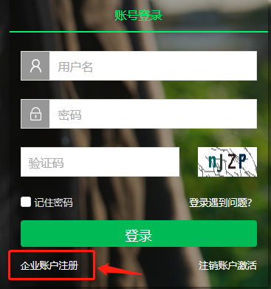
- 企业账户注册
- 阅读并同意国家农产品质量安全监管追溯信息网服务协议
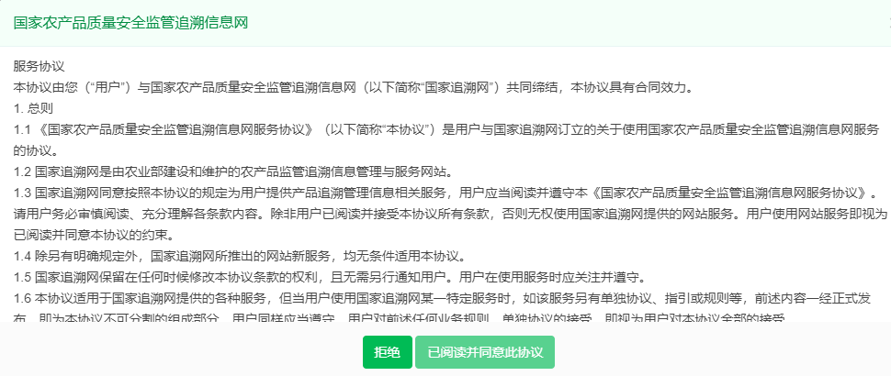
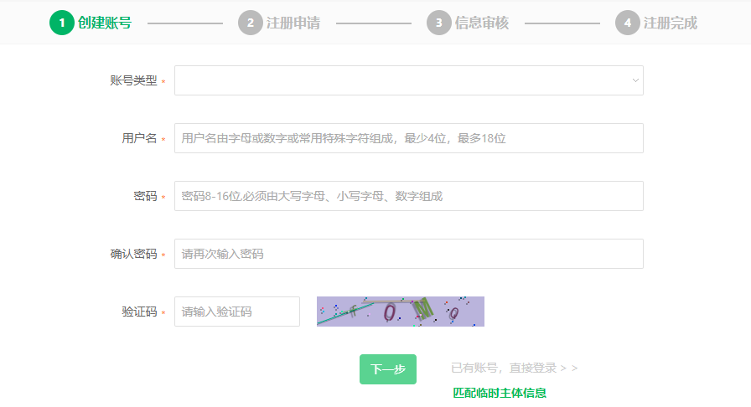
- 创建账号：需要注意的选项有：密码（密码8-16位,必须由大写字母、小写字母、数字组成）
- 注册申请：需要填写的信息有：主体信息（主体名称、证件类型、企业注册号、组织机构代码、营业期限、主体类型、主体属性、所属行业、详情地址、经纬度坐标），法定代表人信息（法定代表人姓名、法定代表人证件类型、法定代表人证件号码、法定代表人联系电话），联系人信息（联系人姓名、联系人证件类型、联系人证件号码、联系人电话、联系人电子邮箱、联系人传真号码），主体证照信息，法定代表人信息（非必填选项）。填写完以上所需信息后，点击〔注册〕。
- 信息审核：已提交注册申请的企业，由当地农业行政主管部门登录国家农产品质量安全追溯管理平台-政务办公系统（地址：https://www.bg.qsst.moa.gov.cn/）进行审核，农业行政主管部门对企业注册的信息进行认真审核无误后即可审核通过，如发现注册信息有误即可给出审核意见，由企业修改后再次提交进行审核。
- 注册完成。
二、省级追溯平台合格证打印方法
1．打印地址：山西省农产品质量安全监管追溯信息平台http://218.26.228.85:8888/login
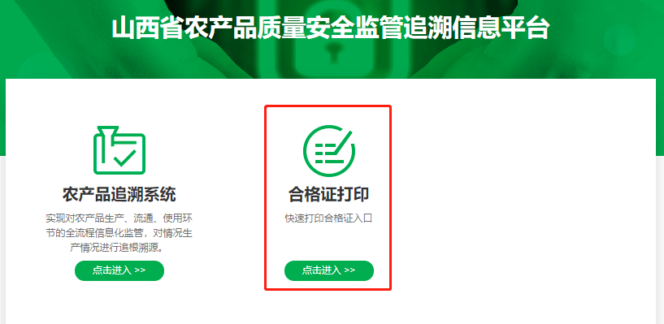
2．企业使用在国家农产品质量安全追溯管理信息平台注册并审核通过的用户名及密码，登录山西省农产品质量安全监管追溯信息平台。登录成功后，即可看到合格证打印的快捷入口，点击进入。
3．打印合格证
- 打印合格证加追溯码
适用于已使用省级平台建立生产档案的企业。系统提供两种形式合格证的打印。
第一种形式：条码打印，适用于购置了条码打印机的企业。企业可根据实际情况来录入产品的合格证信息。预览效果如下图所示：
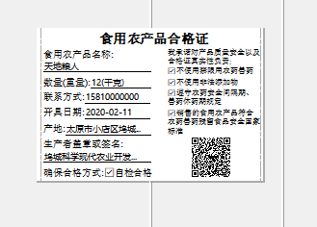
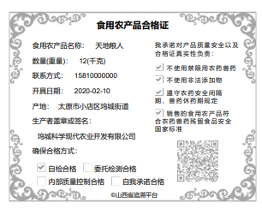
第二种形式：电脑打印，适用于未购置条码打印机但有自采的标准打印机的企业。企业可根据实际情况来录入产品的合格证信息。预览效果如下图所示：
- 打印简易合格证
适用于没有建立生产档案的企业。系统提供两种形式合格证的打印。
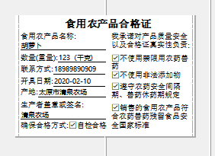
第一种形式：条码打印，适用于购置了条码打印机的企业。企业可根据实际情况来录入产品的合格证信息。预览效果如下图所示：
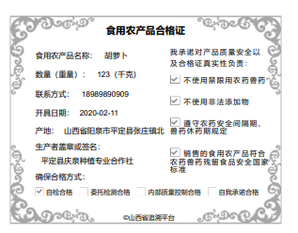
第二种形式：电脑打印，适用于未购置条码打印机但有自采的标准打印机的企业。企业可根据实际情况来录入产品的合格证信息。预览效果如下图所示：

附件2
晋城市农产品质量安全追溯示范单位评选打分表
一级指标 | 二级指标 | 分值 | 指标说明 | 核查情况 | 得分
现代农业模式先进  （20分） | 1.产销一体化经营 | 10 | 生产、销售一体化经营，产业化水平高，技术、模式、业态等方面具有示范和引领作用。
现代农业模式先进  （20分） | 2. 生产模式高效 | 10 | 资源利用率、单位产出率和劳动生产率较高。
产品质量控制  （30 分） | 3.设立质量管理员 | 10 | 有专人负责农产品质量安全技术工作。
产品质量控制  （30 分） | 4. 生产记录档案完善 | 10 | 按照生产技术规程生产，建立生产记录档案、投入品使用台账。在国家追溯平台或山西省追溯平台建立电子农事操作档案。
产品质量控制  （30 分） | 5.注重产品质量监测 | 10 | 开展产品质量监测和评价，进行快速检测，配合市级以上农产品质量安全例行监测。
产品可追溯  （50分） | 6.产品去向可控 | 10 | 建立农产品销售台账，结合追溯平台建立信息化销售台账，销售记录档案完备。
产品可追溯  （50分） | 7. 产品可追溯 | 20 | 在国家农产品质量安全追溯管理信息平台、山西省农产品质量安全监管追溯信息平台注册。建立质量追溯体系，使用产品追溯码。
产品可追溯  （50分） | 8.开具承诺达标合格证 | 20 | 相关产品建立承诺达标合格证制度，经检测合格后实行带证上市，使用国家或省级平台开具打印合格证，开具数量和频次符合其生产能力。
其他 | 减分项 | 10 | 在年度内各级农产品质量安全监测中，发现不合格的，一个扣 5 分，最多扣 10 分。
其他 | 一票否决项 |  | 发生重大农产品质量安全事件或相关负面舆情引发社会强烈反应，一票否决。
分值合计

